Министерство образования Республики Беларусь  
Учреждение образования  
«Брестский государственный технический университет»  
Кафедра ИИТ

Лабораторная работа №2  
По дисциплине: «Проектирование баз знаний»

Выполнил:  
студент 3 курса  
группы ИИ-21(I)  
Кирилович А. А.

Проверил:  
Савонюк В. А.

Брест 2023

Цель работы: составить последовательность реляционных операций для трех задач по варианту. Научиться составлять запросы для таблиц.

**Вариант 6**

Ход работы:

|  |  |  |  |
| --- | --- | --- | --- |
| № варианта | № задач | | |
| 6 | 6 | 10 | 35 |

6. Получить все такие тройки "номера поставщиков-номера деталей-номера про­ектов", для которых выводимые поставщик, деталь и проект размещены в од­ном городе.

10. Получить номера деталей, поставляемых поставщиком в Лондоне для проекта в Лондоне.

35. Получить пары "номер поставщика-номер детали", такие, что данный постав­щик не поставляет данную деталь.

CREATE TABLE "Поставщики S"

(

П TEXT NOT NULL

CONSTRAINT "Поставщики S_pk"

PRIMARY KEY,

"Имя П" TEXT NOT NULL,

Статус INTEGER NOT NULL,

Город TEXT NOT NULL

);

INSERT INTO "Поставщики S" (П, "Имя П", Статус, Город)

VALUES ('П1', 'Петров', 20, 'Москва'),

('П2', 'Синицин', 10, 'Таллинн'),

('П3', 'Федоров', 30, 'Таллинн'),

('П4', 'Чаянов', 20, 'Минск'),

('П5', 'Крюков', 30, 'Киев');

CREATE TABLE "Детали P"

(

Д TEXT NOT NULL

CONSTRAINT "Детали P_pk"

PRIMARY KEY,

"Имя Д" TEXT NOT NULL,

Цвет TEXT NOT NULL,

Размер INTEGER NOT NULL,

Город TEXT NOT NULL

);

INSERT INTO "Детали P" (Д, "Имя Д", Цвет, Размер, Город)

VALUES ('Д1', 'Болт', 'Красный', 12, 'Москва'),

('Д2', 'Гайка', 'Зеленая', 17, 'Минск'),

('Д3', 'Диск', 'Черный', 17, 'Вильнюс'),

('Д4', 'Диск', 'Черный', 14, 'Москва'),

('Д5', 'Корпус', 'Красный', 12, 'Минск'),

('Д6', 'Крышки', 'Красный', 19, 'Москва');

CREATE TABLE "Проекты J"

(

ПР TEXT NOT NULL

CONSTRAINT "Проекты J_pk"

PRIMARY KEY,

"Имя ПР" TEXT NOT NULL,

Город TEXT NOT NULL

);

INSERT INTO "Проекты J" (ПР, "Имя ПР", Город)

VALUES ('ПР1', 'ИПР1', 'Минск'),

('ПР2', 'ИПР1', 'Таллинн'),

('ПР3', 'ИПР3', 'Псков'),

('ПР4', 'ИПР4', 'Псков'),

('ПР5', 'ИПР4', 'Москва'),

('ПР6', 'ИПР6', 'Саратов'),

('ПР7', 'ИПР7', 'Москва');

CREATE TABLE "Количество деталей, поставляемых одним поставщиком для одного проекта"

(

П TEXT NOT NULL,

Д TEXT NOT NULL,

ПР TEXT NOT NULL,

S INTEGER NOT NULL

);

INSERT INTO "Количество деталей, поставляемых одним поставщиком для одного проекта" (П, Д, ПР, S)

VALUES ('П1', 'Д1', 'ПР1', 200),

('П1', 'Д1', 'ПР2', 700),

('П2', 'Д3', 'ПР1', 400),

('П2', 'Д2', 'ПР2', 200),

('П2', 'Д3', 'ПР3', 200),

('П2', 'Д3', 'ПР4', 500),

('П2', 'Д3', 'ПР5', 600),

('П2', 'Д3', 'ПР6', 400),

('П2', 'Д3', 'ПР7', 800),

('П2', 'Д5', 'ПР2', 100),

('П3', 'Д3', 'ПР1', 200),

('П3', 'Д4', 'ПР2', 500),

('П4', 'Д6', 'ПР3', 300),

('П4', 'Д6', 'ПР7', 300),

('П5', 'Д2', 'ПР2', 200),

('П5', 'Д2', 'ПР4', 100),

('П5', 'Д5', 'ПР5', 500),

('П5', 'Д5', 'ПР7', 100),

('П5', 'Д6', 'ПР2', 200),

('П5', 'Д1', 'ПР2', 100),

('П5', 'Д3', 'ПР4', 200),

('П5', 'Д4', 'ПР4', 800),

('П5', 'Д5', 'ПР4', 400),

('П5', 'Д6', 'ПР4', 500);

-- Task 6

SELECT

ps.П AS "Номер поставщика",

dp.Д AS "Номер детали",

pj.ПР AS "Номер проекта"

FROM

"Поставщики S" ps

JOIN "Детали P" dp ON ps.Город = dp.Город

JOIN "Проекты J" pj ON dp.Город = pj.Город;

-- Task 10

SELECT DP.Д AS "Номер детали"

FROM "Поставщики S" PS

INNER JOIN "Количество деталей, поставляемых одним поставщиком для одного проекта" KDP

ON PS.П = KDP.П

INNER JOIN "Детали P" DP

ON KDP.Д = DP.Д

INNER JOIN "Проекты J" PJ

ON KDP.ПР = PJ.ПР

WHERE PS.Город = 'Лондон' AND PJ.Город = 'Лондон';

-- Task 35

SELECT S.П, P.Д

FROM "Поставщики S" AS S

CROSS JOIN "Детали P" AS P

WHERE NOT EXISTS (

SELECT 1

FROM "Количество деталей, поставляемых одним поставщиком для одного проекта" AS KP

WHERE KP.П = S.П AND KP.Д = P.Д

)

ORDER BY S.П, P.Д;

Задание 6:

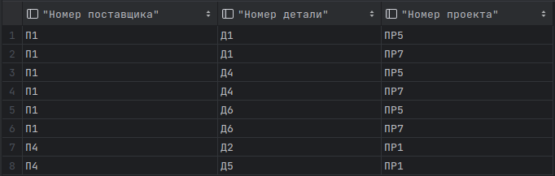Задание 10: Задание 35:

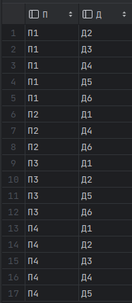

Вывод: составил последовательность реляционных операций для задач по варианту. Научился составлять запросы для таблиц.